Feuille de travail de l’élève
Traduit par Maurice A. Casimir
Avertissement: Porter des lunettes de protection. La réaction produit des gaz hautement inflammables – soyez prudent. Voir également la notice générale sur la sécurité.
- Mettre le mélange de poudres métalliques dans un sachet de thé vide et introduire le tout dans une seringue de 50 ml (sans le sachet, la poudre pourrait bloquer la seringue). Presser pour chasser l’air.
- Remplir la seringue de 20 ml avec de l’eau salée et la connecter à la grande seringue à l’aide d’un robinet d’arrêt à trois voies.
- Ouvrir le robinet pour laisser les deux produits se mélanger dans le système fermé.
Le gaz se rassemble dans l’une des seringues pendant que la réaction se poursuit.
- Dès que l’on a collecté plus de 25 ml de gaz, ouvrir le robinet d’arrêt et laisser l’eau salée s’écouler, en la recueillant dans un bécher.
Note sur la sécurité: du fait de l’élévation de température résultante, la réaction s’accélère (réaction en chaîne). Surveillez-la soigneusement pour vous assurer de laisser l’eau s’écouler hors de la seringue avant que le gaz produit n’éjecte le piston de la seringue.
- Une fois l’eau écoulée, fermer le robinet pour piéger le gaz dans la seringue, et relier le tube plastique au robinet. S’il se produit encore du gaz, laisser le robinet ouvert.
- Presser le piston de la seringue pour transférer le gaz dans le tube à essai par dépression pneumatique (utiliser le tube plastique, le bol d’eau et le tube à essai comme indiqué dans le schéma).
- Réaliser le test hydrogène en présentant l’orifice du tube à essai à une flamme (voir schéma de droite), en s’assurant de tenir le tube suffisamment près de la flamme. Le test doit être positif.
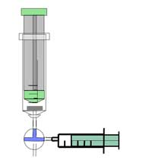
Mélange des deux liquides via le robinet d’arrêt à trois voies
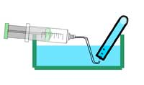
Récupération du gaz
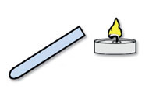
Réalisation du test gaz oxhydrique
Images reproduites avec l'aimable autorisation de Gregor von Borstel
En option: ajouter une goutte de solution de phénolphtaléine à l’eau recueillie dans le bécher. Que se produit-il ? Pourquoi ?
Note santé – sécurité: on peut rejeter les liquides restants à l’évier. Nettoyer les matériaux plastiques à l’eau et les laisser sécher.

